„Książka zawsze z mną”
Innowacja pedagogiczna z zakresu edukacji czytelniczej w klasie pierwszej

Czytanie książek to najpiękniejsza zabawa, jaką sobie ludzkość wymyśliła.
Wisława Szymborska

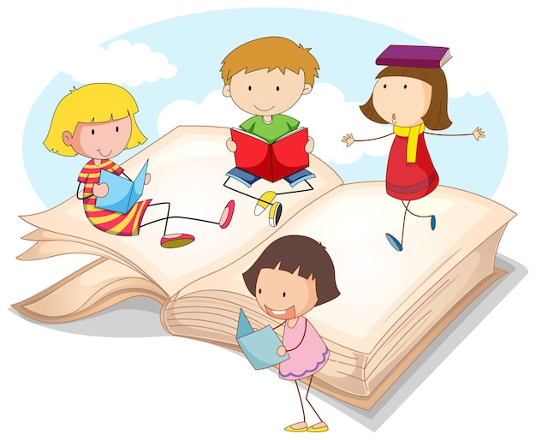

Opracowała: Beata Patrzykąt

Opis innowacji
Tytuł innowacji: „Książka zawsze ze mną”
Autor: Beata Patrzykąt
Miejsce realizacji: Szkoła Podstawowa nr 53 im. P.E.Strzeleckiego w Poznaniu
Czas realizacji: 01.10.2025 – 31.05.2026
Idea innowacji:
Czytanie książek wzbogaca nie tylko kompetencje językowe dzieci, ale również wspomaga ich rozwój emocjonalny. Każda książka jest jak podróż – podróż do innego miejsca, ale także podróż w głąb duszy: bohatera, ale nierzadko i własnej. Carlos Ruiz Zafón powiedział, że książki są jak lustro, gdyż widzimy w nich to, co mamy w sobie. Dzieci w dzisiejszych czasach często mają pod dostatkiem wszystkiego, co jest materialne. Rozwój technologii i cyfryzacji przybiera coraz szybszego tempa. Gry komputerowe, aplikacje, portale społecznościowe – w tych przestrzeniach dzieci w coraz młodszym wieku poruszają się jak perfekcjoniści. Z kolei umiejętność nazywania emocji, radzenia sobie z nimi, opowiedzenia o nich, a przede wszystkim świadomość własnych emocji – te czynniki zdają się schodzić w dzisiejszym świecie na dalszy plan. Tymczasem poznanie siebie to fundament rozwoju. Poznanie własnych emocji oraz umiejętność wyrażenia ich słowami to droga do szczęśliwego życia, w którym środkiem do rozwiązywania problemów jest nie przemoc, lecz słowo. Książki dla dzieci kryją w sobie niezwykłą moc – uczą, bawiąc. W trosce o rozwój strony emocjonalnej i językowej moich uczniów postanowiłam uczynić z książki stałego i wiernego towarzysza ich szkolnego życia. Każdy dzień będzie rozpoczynał się od spotkania ze starannie przeze mnie dobraną książką – taką, która promuje cenne w życiu wartości, ale jednocześnie taką, która potrafi zaciekawić, rozbawić, wzruszyć i skłonić do myślenia. Dołożę starań, aby czas spędzony z książką nie był dla dzieci przykrym rytuałem, lecz emocjonującą przygodą, aby w przyszłości książka budziła w każdym z nich pozytywne emocje.
Poza cotygodniowym czytaniem wybranych pozycji książkowych nawiążę współpracę z poznańską księgarnią „Z bajki”, która oferuje szeroką gamę warsztatów czytelniczych. Zorganizuję spotkanie z pracownikami księgarni, by moi uczniowie mieli okazję wziąć udział w zajęciach promujących czytanie książek. Zorganizuję również konkurs czytelniczy.

Cel główny:
- promocja czytelnictwa oraz kształtowanie nawyków czytelniczych wśród dzieci
Cele szczegółowe:
- ukształtowanie w dziecku szacunku do literatury,
- pogłębienie umiejętność czytania ze zrozumieniem,
- pobudzanie ciekawość świata i własnych zainteresowań,
- wzmacnianie wiary we własne możliwości,
- stworzenie możliwości dzielenia się swoimi umiejętnościami z innymi,
- poznanie pracy bibliotekarza, księgarza i pisarza,
- przygotowanie dzieci do późniejszego, już samodzielnego wyboru książek.

Treści kształcenia i wychowania:
- kształtowanie umiejętności słuchania ze zrozumieniem,
- wzbogacanie słownictwa,
- kształtowanie umiejętności wypowiadania się,
- dbałość o kulturę języka,
- umiejętność prowadzenia rozmowy inspirowanej literaturą,
- umiejętność odróżnienia dobra od zła,
- dostrzeganie konieczności przestrzegania reguł społecznych,
- wzbudzenie chęci niesienia pomocy potrzebującym i cierpiącym,
- umiejętność oceny zachowania własnego oraz innych osób.

Formy pracy: zespołowe oraz indywidualne.

Metody pracy: podające, oglądowe, słowne, aktywizujące.

Środki dydaktyczne: literatura dziecięca.

Sposób realizacji:
Innowacja będzie realizowana codziennie przez cały rok szkolny. Nauczyciel będzie czytał uczniom wybrane opowiadania, bajki, baśnie, powieści dziecięce. Temat poruszony w pozycjach literackich będzie punktem wyjściowym do swobodnych wypowiedzi uczniów i wymiany refleksji. Raz w miesiącu spotkaniu literackiemu będzie towarzyszył warsztat plastyczno-techniczny. W bieżącym roku szkolnym weźmiemy udział w warsztatach czytelniczych w księgarni „Z bajki”. Na koniec roku szkolnego zostanie sporządzone sprawozdanie z przebiegu innowacji.

Ewaluacja:
Ewaluacja projektu nastąpi po jego zakończeniu. Polegać będzie na zbieraniu informacji uzyskanych od uczniów. Posłużą temu ankiety oraz przeprowadzone wywiady.

